**Информация**

**по проведенным мероприятиям в рамках Республиканской детской инициативы «Казахстан территория доброты»**

**Красиловская начальная школа**

С 20 по 27 марта в нашей школе проходила Акция «Мейірімді жүрек», которые проводили классные руководители.

Классные руководители подготовили для ребят пословицы о доброте и добром отношении к людям, подготовили интересное видео о животных. С ребятами в ходе мероприятий мы поиграли в игру «Волшебные слова» и «Говори хорошие слова», рассказали стихотворения о дружбе, посмотрели самое трогательное видео о животных, вспомнили и узнали важные праздники: День Матери (27 ноября), День пожилого человека (1октября), День Отца (18 июня), День семьи, любви и верности (8 июля), поучились работать в команде и делать интересные газеты-коллажи на тему «Добро», пели песни «Твори добро», «Настоящий друг», «Дорогами добра», встали в круг Доброты. Круг Доброты помогает осознать, что правая рука па плече человека справа – это значит, что у Вас есть друг, на которого можно опереться. Левой рукой обнимаем человека - это значит, что мы готовы поддержать друг друга. Как важно нам, учителям, родителям, понять, что будущее закладывается в каждой минуте сегодняшнего дня. Что мы завтра получим только то, что сотворим сегодня и понимать, что без добрых дел нет доброго имени. Понять и суметь объяснить это детям!

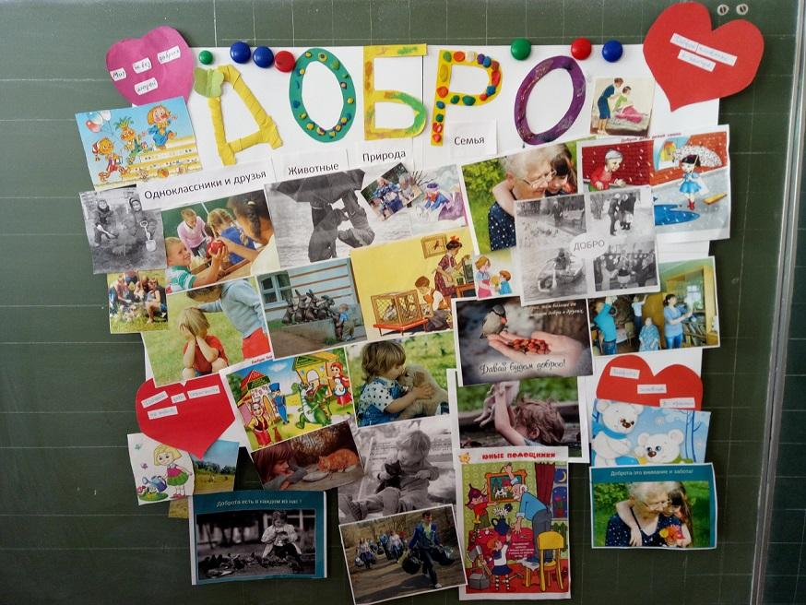

И.о.заведующей школой Жуковская И.И.